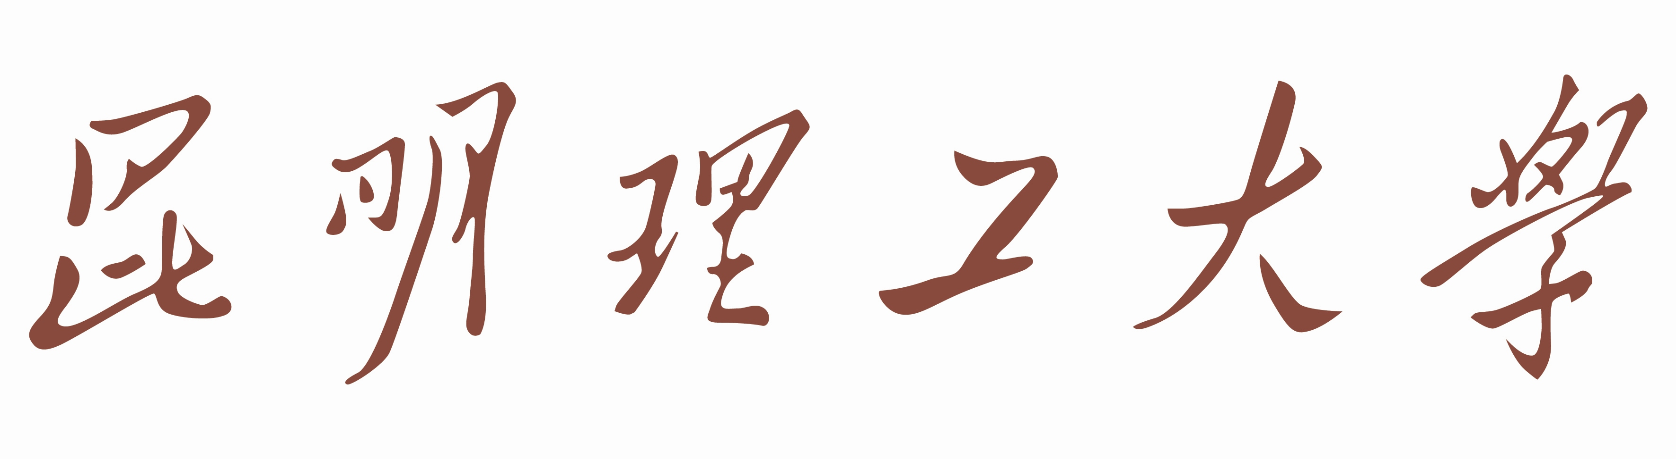

课程报告

课程名称： 初级程序设计课程设计(0402702)
学 院： 信息工程与自动化学院________
专业年级： 2022级______________________
学 号： 202210210107_________________
学生姓名： 林涛_________________________
指导教师： 李杰_________________________
日 期： 2023-9-8____________________

目录
一、初级程序设计课程报告简介 3
二、课程报告目的 3
三、编程环境 3
四、报告内容 4
五、关键代码 10
六、实验结果截图（关键界面） 14
七、报告总结体会 15
八、参考文献 16

一、初级程序设计课程报告简介
前面代码包含了五个主要任务，每个任务都涉及不同的数据处理和程序操作：
1.查找给定列表中给定元素的所有索引：这个任务要求编写一个程序，输入一个列表和一个元素，然后返回该元素在列表中的所有索引位置。
2.统计缺失的数字并返回它们的总和：这个任务要求编写一个程序，输入一个整数列表，然后统计列表中两个极端（最大和最小数字）之间缺失的数字，并返回这些数字的总和。
3.移除数字以获得最小的可能数字：这个任务要求编写一个程序，输入一个数字和一个移除次数k，然后从数字中移除k个数字，以获得最小的可能数字。
4.合并并排序两个列表：这个任务要求编写一个程序，输入两个列表，然后将它们合并成一个新的列表，并按照第一个列表的顺序对合并后的列表进行排序。
5.判断字符串的某个变位词是否可以成为另一个字符串的子串：这个任务要求编写一个程序，输入两个字符串，然后判断一个字符串的某个变位词是否可以成为另一个字符串的子串。
此外，还有三个小程序：
1.斗兽小游戏：这个小程序使用面向对象编程，模拟动物之间的战斗游戏，包括狮子、狼和熊三种动物，每个动物有生命值和攻击力属性。
2.数据加密程序：这个小程序对输入的四位整数进行加密处理，包括将每位数字都加上5并取余数，以及逆序排列生成结果。
3.成绩记录簿：这个小程序包含了生成随机学生成绩、筛选学生信息、绘制成绩分布柱状图等功能，用于模拟学生成绩记录和分析。
每个任务和小程序都有具体的实现思路和解释，涵盖了数据处理、程序操作和面向对象编程等方面的知识点。

二、课程报告目的
通过此次python程序设计的学习，有一定的知识认知与基于python语言的编写能力，能够能独立的编写一些较为简单的程序以及算法项目。

三、编程环境
Python3.10（pycharm/jupyter）

四、报告内容
1、编写一个程序，查找给定列表中给定元素的所有索引。
参考如下例子:
函数输入
[1, 2, 3, 4, 2, 2, 5]
2
函数输出
[1, 4, 5]
本题完成思路：
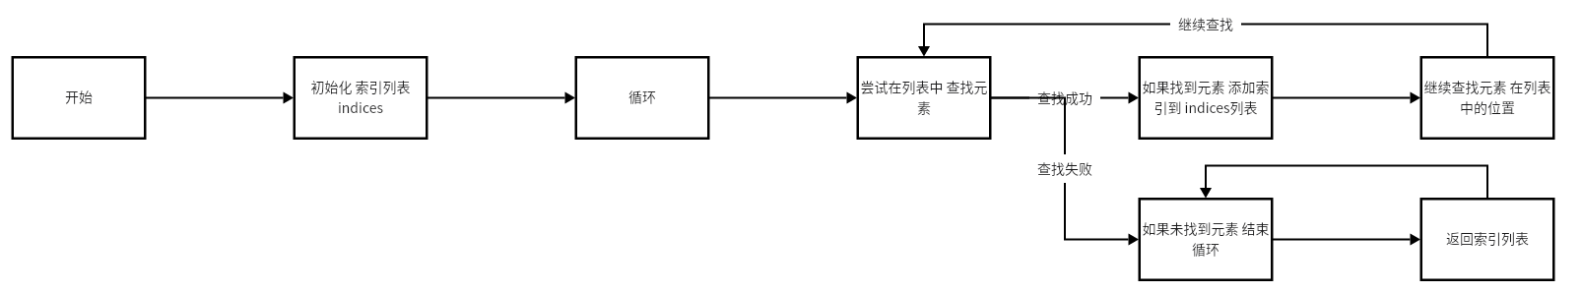
我的思路是将代码通过使用一个无限循环来不断查找匹配项，一旦找到匹配项，就将其索引添加到结果列表中，而循环在没有更多匹配项时结束。最后，程序将结果列表打印出来，显示了元素在列表中的所有出现位置。
2、编写一个程序来统计缺失的数字并返回它们的总和。 缺失的数字是指给定列表中两个极端（最大和最小数字）之间没有出现的数字。
例如，在列表[2, 5, 3, 7]中，两个极端（即2和7）之间缺失的数字是4和6。

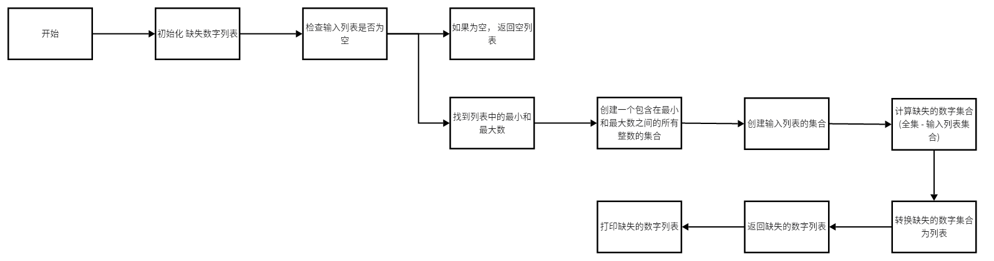
我们的目标是找出给定整数列表中缺失的数字。首先我们确定了列表中的最小和最大值，然后创建了一个包含了最小值到最大值之间所有整数的集合。接着，它将原始列表中的元素转换为一个集合，由于集合中是不存在有两个相同的数字，所以最后通过在完整范围集合中减去原始集合，找到了缺失的数字。最后，将这些缺失的数字以列表的形式返回并打印出来。
3、编写一个程序，从给定的数字中移除K位数字，以获得最小的可能数字。
参考如下例子:
示例输入
7896
2
示例输出
76
本题完成思路：
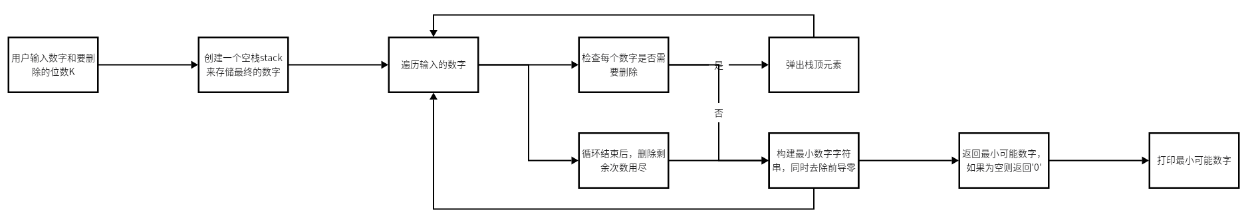
我们的目标是从给定的数字中移除k个数字，以使得剩下的数字构成的数值最小。它通过使用一个栈来实现这一目标。代码遍历输入的数字，对于每一个数字，它与栈顶元素比较，如果栈顶元素大于当前数字并且还有剩余的移除次数k，那么就将栈顶元素弹出。然后，将当前数字添加到栈中。最后，根据移除次数k，从栈中取出数字，构成最终的结果。同时，我们还处理了前导零的情况，确保最终结果不包含不必要的前导零。^{[1]}
举个例子：
下面仍然以整数541270936，k=3为例：
当遍历到数字5时，数字5入栈。
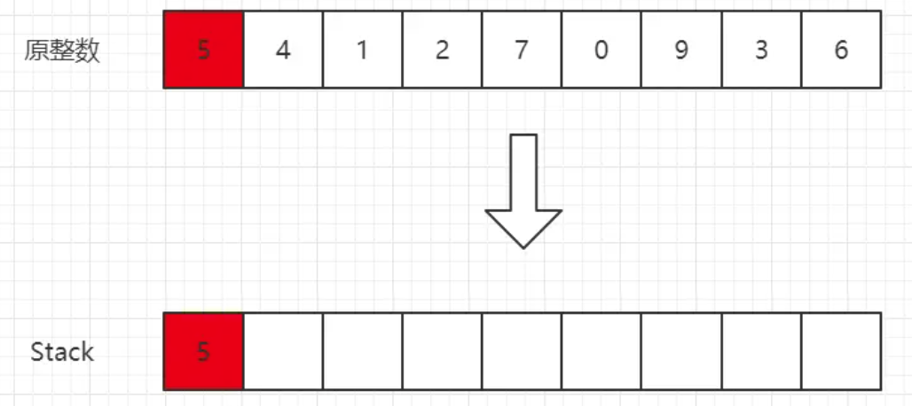
当遍历到数字4时，发现栈顶5>4，栈顶5出栈，数字4入栈。
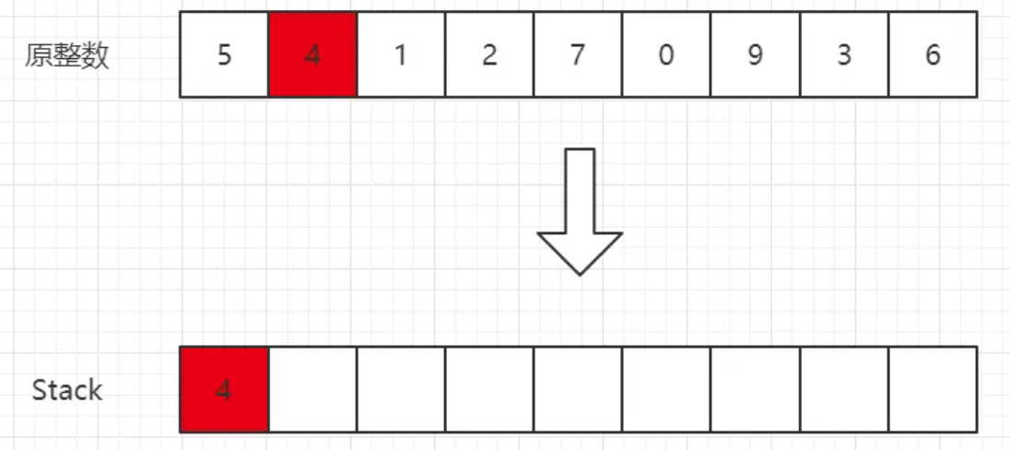
当遍历到数字1时，发现栈顶4>1，栈顶4出栈，数字1入栈。
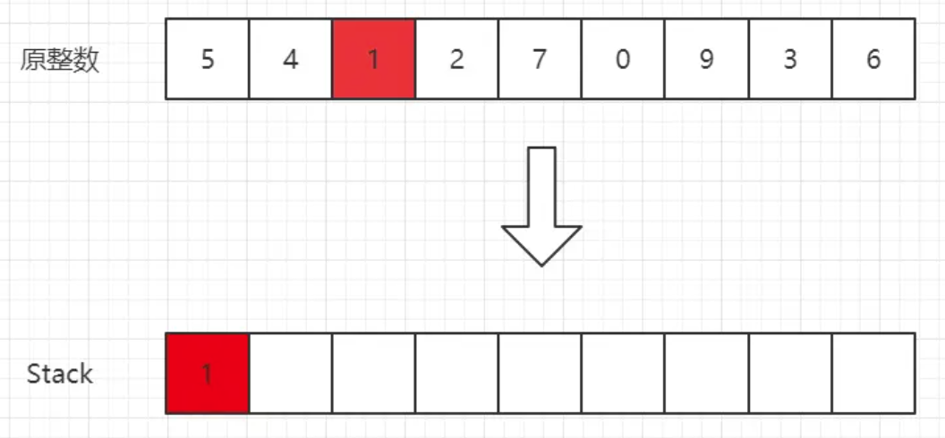
然后继续遍历数字2、数字7，并依次入栈。
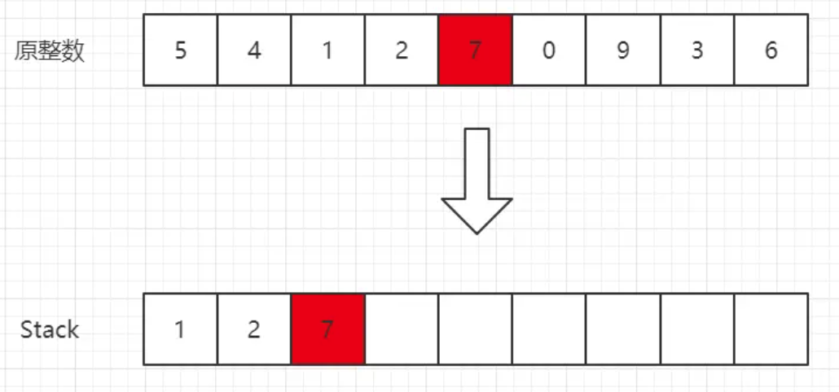
最后，遍历数字0，发现栈顶7>0，栈顶7出栈，数字0入栈。

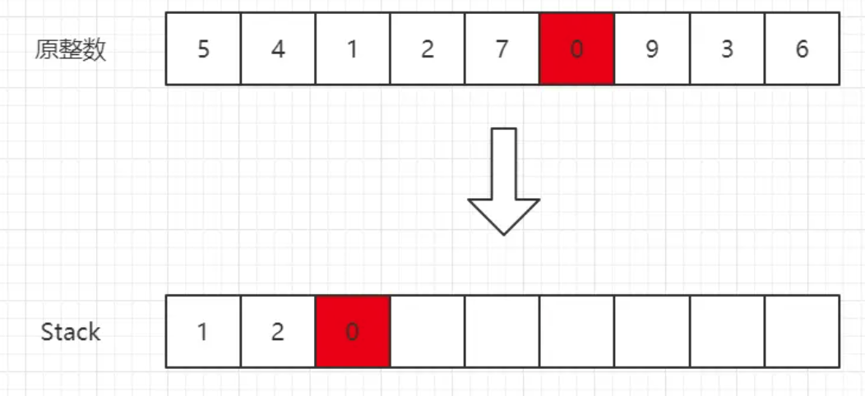
此时k的次数已经用完，无序再次比较，让剩下的数字一起入栈即可。
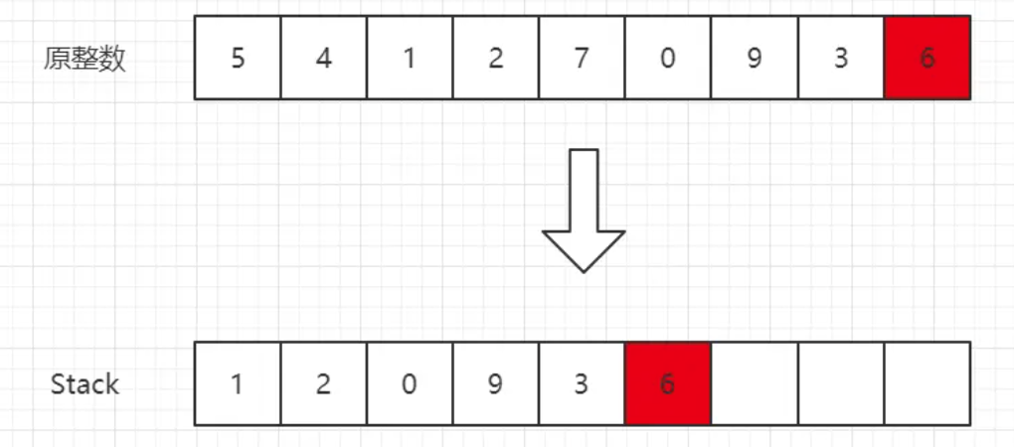
此时栈中的元素就是最终的结果。^{[2]}[2]
4、编写一个程序，将两个列表合并，并按照第一个列表的顺序对合并后的列表进行排序。
参考如下例子:
示例输入
1 2 3
9 8 7
示例输出
[1, 2, 3, 7, 8, 9]
本题完成思路：
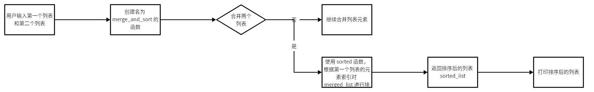
我们最主要的是要合并两个输入列表，然后按照降序或升序（取决于第一个列表的首尾元素的大小关系）对合并后的列表进行排序。首先，它将两个输入列表合并成一个新的列表，然后使用sorted函数对这个合并后的列表进行排序。排序时，根据第一个列表的首尾元素的大小关系来决定是升序还是降序排序。最后，返回排序后的列表，并将其打印出来。
5、变位词是指由原字符串的字母重新排列组成的另一个字符串。编写一个程序，确定字符串的某个变位词是否可以成为另一个字符串的子串。
• 定义函数，有两个参数和。is_anagram_present()string1string2
• 在函数内，确定的某个变位词是否是的子串。如果是，返回，否则返回。string1string2TrueFalse
示例输入
listen
silently
示例输出
True
本题完成思路：
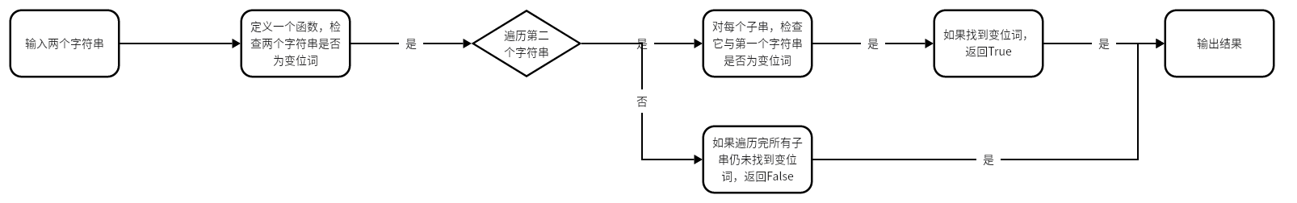
我们需要检查两个输入的字符串是否具有变位词关系，即一个字符串是否可以通过重新排列字符得到另一个字符串。首先使用一个内部函数来比较两个字符串是否为变位词，然后在主函数中利用滑动窗口的方式遍历字符串2，寻找与字符串1为变位词的子串。如果找到变位词，则返回True，否则返回False。最终，根据函数的返回值打印相应的结果。
小程序：
1、斗兽小游戏：
请用面向对象思想使用python编写一个斗兽小游戏，狮子、狼、熊大战，3个角色都继承于动物类，游戏开始后，生成3只狮子，3只狼，2头熊，3种动物都具生命值和不同的攻击力，互相攻击后会失去一定生命值并能够显示剩余生命值。
本题的目的是让学生掌握python语言面向对象编程中的具体方法。
本题完成思路：
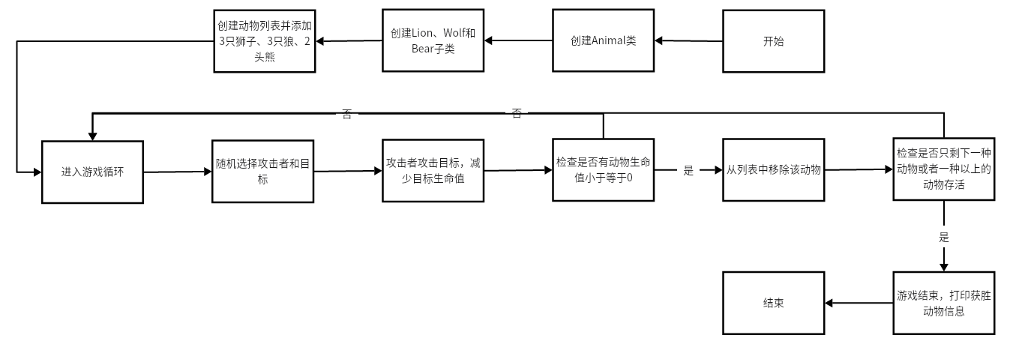
本题使用面向对象编程，通过定义了一个名为Animal的类，代表不同类型的动物，每个动物有名称、生命值和攻击力属性。游戏中，随机选择两只动物进行攻击，直到有一只动物的生命值降至零或游戏运行超过5秒为止。最后，输出获胜的动物名称。
代码一共设计了以下几个模块
Animal类：这个类不仅包含了基本的属性和方法，还封装了动物的生命周期。考虑了动物的实际状态和游戏规则，当生命值低于或等于零时，动物被标记为"已击败"，并在游戏中移除。
create_animals函数：这个函数负责初始化游戏的初始状态，创建了一组不同类型的动物对象，并将它们放入列表中作为这是游戏的起点。
main函数：主函数是游戏的控制中心。它处理游戏的开始、进行和结束，以及监测游戏时间是否超过5秒，同时也负责随机选择攻击者和目标，模拟攻击行为。
其中main函数设计游戏时间不超过5秒是因为在最开始运行的时候发现运行时间过长，得到结果太慢，于是设定时间，让程序结果得到的更快一些，加入监测游戏时间这个代码后代码输出结果效率大大提升，满足预期效果。
2、数据加密程序
某公司采用电话传递数据，数据是四位的整数，在传递过程中是加密的，加密规则如下：每位数字都加上5，然后用和除以10的余数代替该数字，再将第一位和第四位交换，第二位和第三位交换。
本题使用python语言程序来实现以下效果：任意输入一个四位整数，然后要按它的千、百、十、个位上的数都有进行一定的处理改变。如输入四位数4556，则它输入的结果为1009。
本题的目的是让学生掌握数据处理的具体方法。
本题的完成思路：
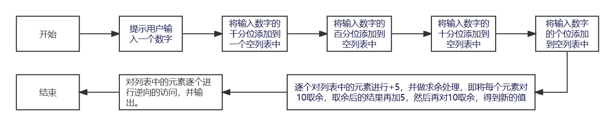
这道题含有两个重要条件，第一个是将每位数字都加上5，然后用和除以10生成余数，这个我们可以通过将每个数字先提取出来，然后直接用计算公式求得生成的余数；第二个则是第一位与第四位交换，第二位与第三位交换，因为一共就四位数，那么这个条件可以翻译成得到的结果是输入数字的逆序，那么就可以用str[::-1]或者用range函数从-1到-5（-5取不到）开始遍历，这样这道题就完成了。
3、成绩记录簿
编制一个python语言成绩记录簿，每个学生信息包括：学号、3门的课程成绩。具体功能：
（1）随机生成70位同学课程成绩信息数据存入csv文件，其中每位同学信息包括：课程编号、学号、课程成绩。其中课程编号为4位0-9整数，学号为6位0-9整数，课程成绩为满足N（75,11）的正态分布的百分制随机数。
（2）筛选出以上数据中60分以下、60~79、80~89、90分以上各分数段的学生学号信息归类到新的csv文件中。
（3）使用柱状图画出每门课中各个分数段学生的人数。
本题的目的是让学生掌握使用python语言数据生成、处理和数据可视化的具体方法。
本题完成思路：
本题使用了Python的标准库和第三方库matplotlib，以满足生成随机学生成绩，筛选并保存学生信息到不同的CSV文件这些要求。
代码一共设计了以下几个函数
generate_scores函数：这个函数负责生成学号和成绩的随机数据，并将数据保存到CSV文件中。
filter_and_save函数：这个函数按照不同的分数范围筛选学生信息，并将学号保存到不同的CSV文件中。
plot_histogram函数：这个函数绘制成绩分布的柱状图，展示不同分数段的学生人数分布。
main函数：主函数调用以上三个函数，实现了整个流程的协调和控制。

五、关键代码
1、编写一个程序，查找给定列表中给定元素的所有索引。
- def find_indices(my_list, element):
- indices = []
- index = -1
- while True:
- try:
- index = my_list.index(element, index + 1)
- indices.append(index)
- except ValueError:
- break
- return indices
定义的函数接受两个参数，my_list表示输入的列表，element表示要查找的元素。
在函数内部，首先创建一个空列表indices，用于存储找到的元素的索引。然后，定义一个变量index并初始化为-1，这个变量用于追踪查找的起始位置。
接下来，使用一个无限循环while True，在循环中使用try和except来尝试查找元素。在try块中，使用my_list.index(element, index + 1)来查找从当前index + 1位置开始之后的元素是否等于element。如果找到了一个匹配的元素，index会被更新为找到的索引，并将该索引添加到indices列表中。
如果没有找到更多匹配的元素，my_list.index会引发ValueError异常，此时程序会跳出循环。
最后，函数返回包含所有匹配元素索引的indices列表。
2、编写一个程序来统计缺失的数字并返回它们的总和。 缺失的数字是指给定列表中两个极端（最大和最小数字）之间没有出现的数字。
- full_range = set(range(min_num + 1, max_num))
- num_set = set(num_list)
- missing_nums = list(full_range - num_set)
首先构建了一个包含指定范围内所有整数的集合，然后计算输入列表与完整范围的差集，返回缺失的数字列表。
3.移除数字以获得最小的可能数字：这个任务要求编写一个程序，输入一个数字和一个移除次数k，然后从数字中移除k个数字，以获得最小的可能数字。
- def smallest_number(number, k):
- stack = []
- for digit in number:
- while k > 0 and stack and stack[-1] > digit:
- stack.pop()
- k = k - 1
- stack.append(digit)
- ans = stack[:-k] if k > 0 else stack
- # 注意前导 0 的情况
- return ''.join(ans).lstrip('0') or '0'
此段代码实现了从给定数字中移除k位数字以获取最小可能数字的算法，使用栈来实现数字的选择和构建，同时处理前导零。
4.合并并排序两个列表：这个任务要求编写一个程序，输入两个列表，然后将它们合并成一个新的列表，并按照第一个列表的顺序对合并后的列表进行排序。
- def merge_and_sort(first_list, second_list):
- merged_list = first_list + second_list
- return sorted(merged_list, reverse=(first_list[0] >= first_list[-1]))
该代码实现了将两个列表合并并按照第一个列表的首尾元素的大小关系对合并后的列表进行排序的功能。
5.判断字符串的某个变位词是否可以成为另一个字符串的子串：这个任务要求编写一个程序，输入两个字符串，然后判断一个字符串的某个变位词是否可以成为另一个字符串的子串。
- def is_anagram(s1, s2):
- return sorted(s1) == sorted(s2)
- n1 = len(string1)
- n2 = len(string2)
- for i in range(n2 - n1 + 1):
- if is_anagram(string1, string2[i:i+n1]):
- return True
- return False
该代码实现了检查两个字符串是否具有变位词关系的功能，通过滑动窗口遍历 string2 来寻找与 string1 为变位词的子串。如果找到则返回 True，否则返回 False。
1.斗兽小游戏：这个小程序使用面向对象编程，模拟动物之间的战斗游戏，包括狮子、狼和熊三种动物，每个动物有生命值和攻击力属性。
- class Animal:
- def __init__(self, name, health, strength):
- self.name = name
- self.health = health
- self.strength = strength

- def is_alive(self):
- return self.health > 0

- def attack(self, target):
- if self.is_alive():
- damage = random.randint(1, self.strength)
- print(f"{self.name}攻击{target.name}，造成{damage}点伤害")
- target.take_damage(damage)

- def take_damage(self, damage):
- self.health -= damage
- if self.health <= 0:
- print(f"{self.name}已被击败！")

- def main():
- # ... 创建动物并模拟战斗 ...

- if __name__ == "__main__":
- main()
2.数据加密程序：这个小程序对输入的四位整数进行加密处理，包括将每位数字都加上5并取余数，以及逆序排列生成结果。
- num = int(input("请输入一个数字："))
- list_num = []
- list_num.append(int(num / 1000))
- list_num.append(int(num % 1000) / 100 )
- list_num.append(int(num % 100) / 10)
- list_num.append(int(num % 10))
- for i in range(4):
- list_num[i] = int((list_num[i] + 5) % 10)
- print("加密后的数据为：",end='')
- for i in range(-1,-5,-1):
- print(list_num[i],end='')
3.成绩记录簿：这个小程序包含了生成随机学生成绩、筛选学生信息、绘制成绩分布柱状图等功能，用于模拟学生成绩记录和分析。
- import csv
- import random
- import numpy as np
- import matplotlib.pyplot as plt
- def generate_scores(num, file):
- # 生成随机成绩数据并保存到CSV文件
- # ...

- def filter_and_save(input_file, score_ranges):
- # 筛选并保存不同分数段的学生信息到不同CSV文件
- # ...

- def plot_hist(file, title):
- # 画出柱状图
- # ...

六、实验结果截图（关键界面）
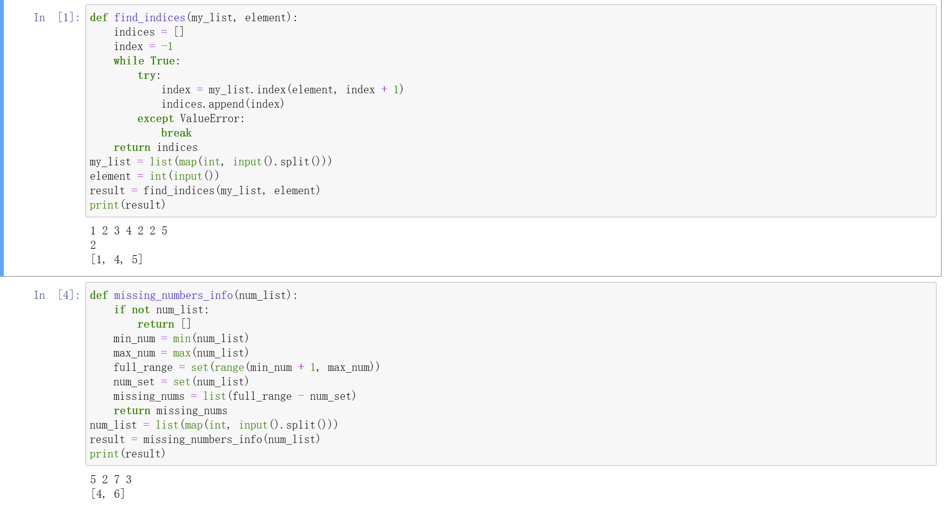
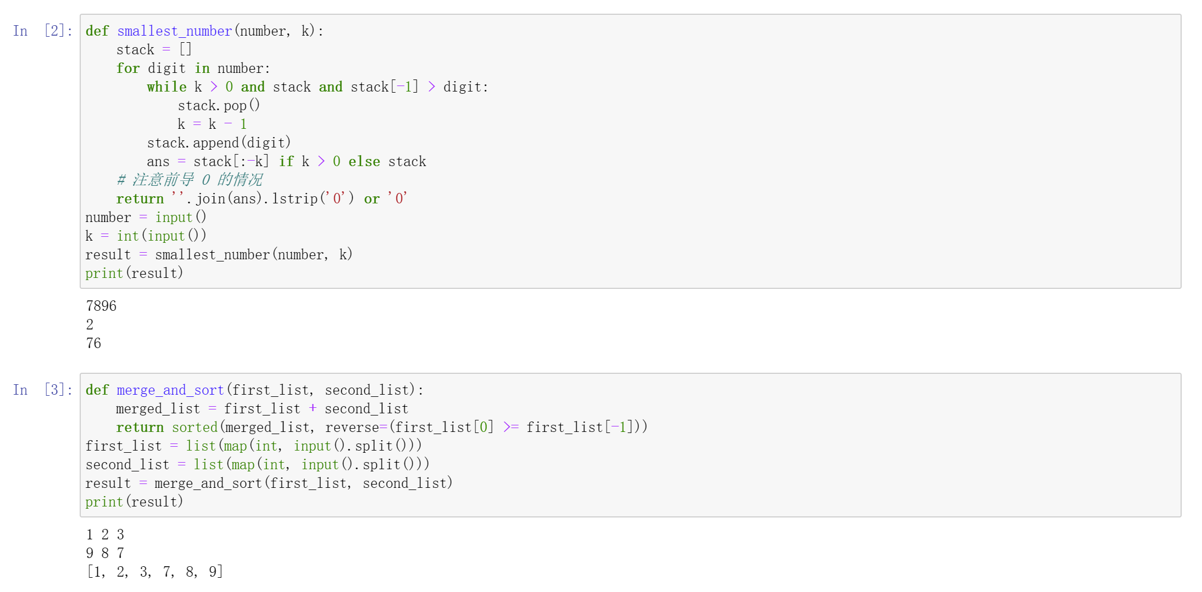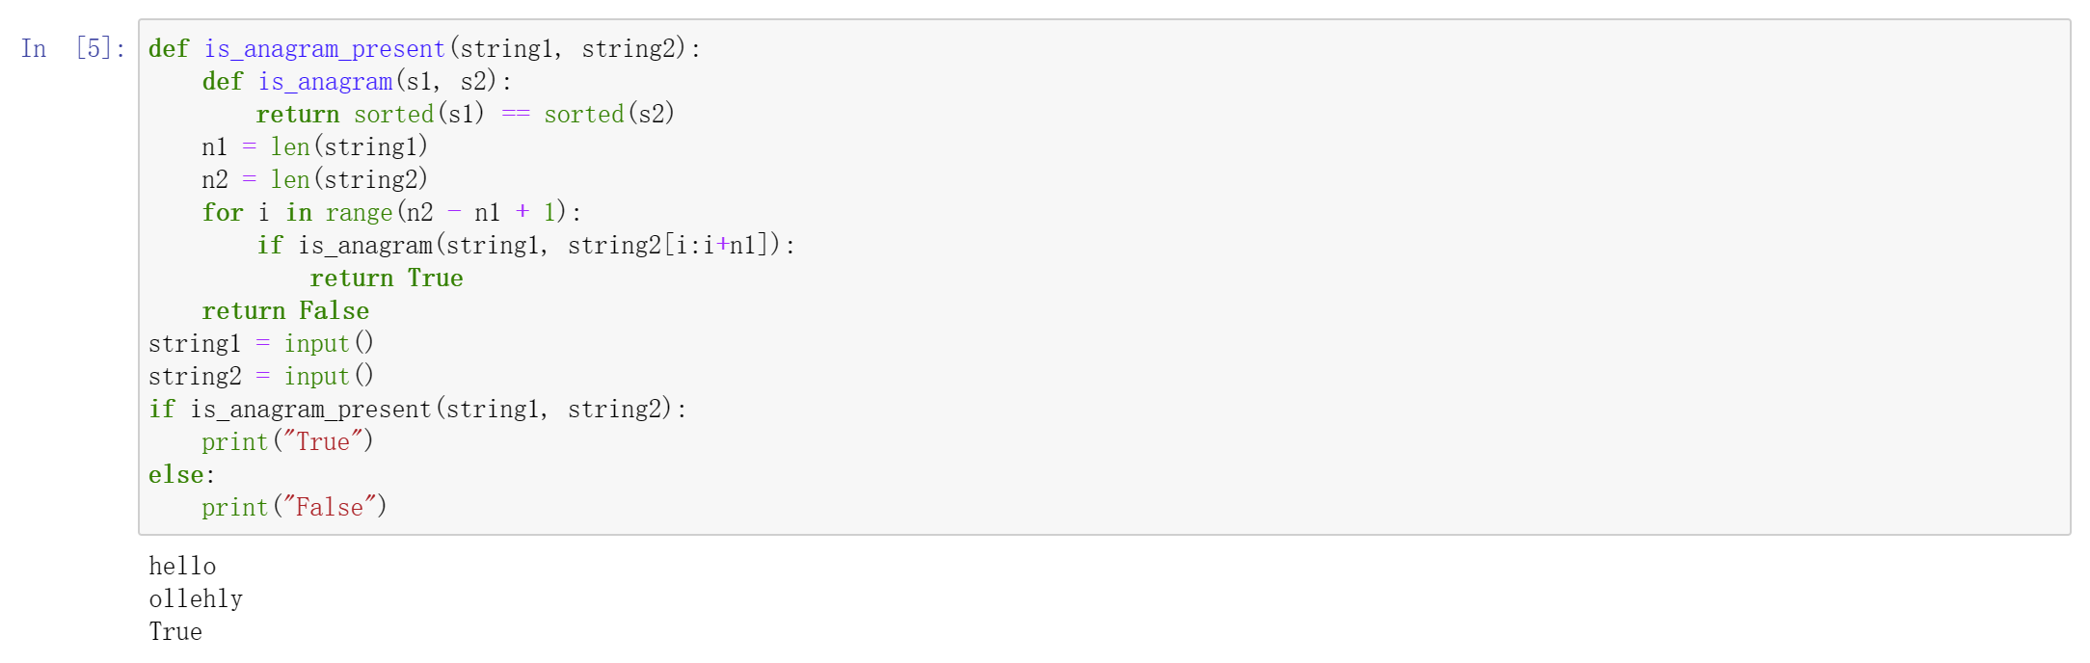
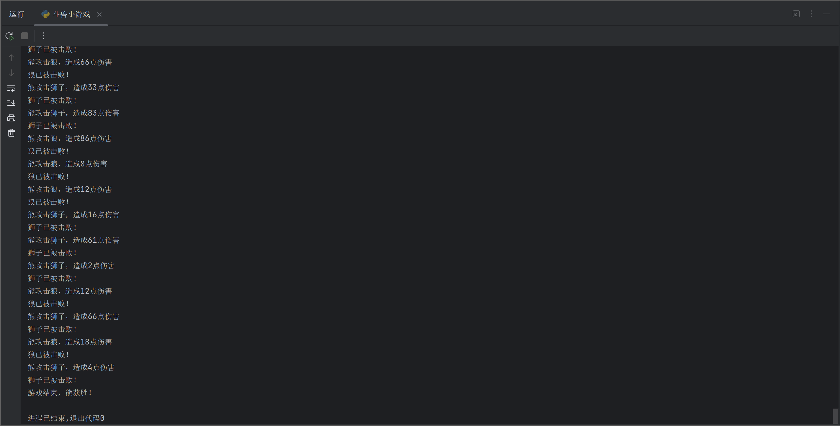
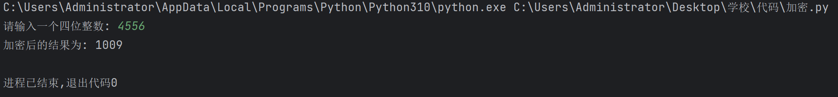
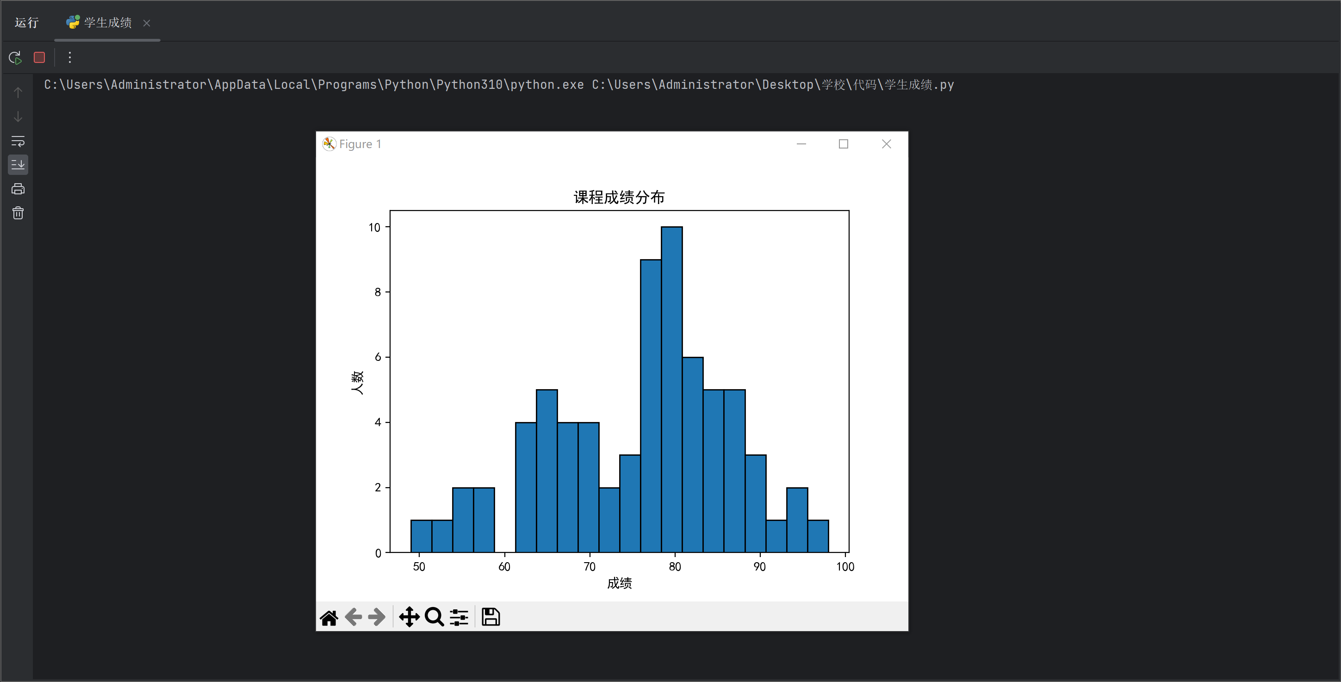
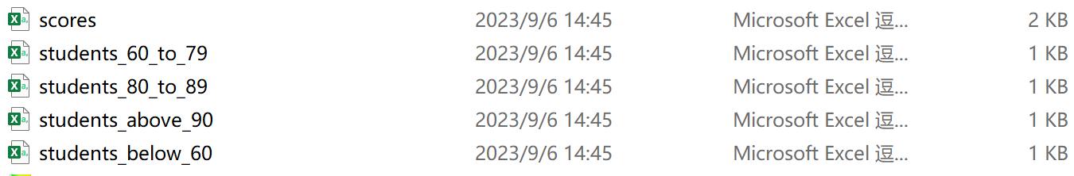

七、报告总结体会
在这次为期一周的有关python程序设计的短学期编程实践中，我经历了一段充实而有趣的学习旅程，收获颇多。这不仅让我掌握了实际编程技能，还深入理解了之前在python程序设计基础课上没有理解的知识点。尤其是，在解决一系列编程任务的过程中，我逐渐领悟到编程的奥秘——解决问题和创造应用程序。
这些看似简单的任务实际上教会了我许多关于算法设计和数据处理的内容。通过不断练习，我开始理解了算法的优化和数据结构的选择，这对于提高编程效率至关重要。
印象最深的是去掉两位数字那道题目，我了解了如何移除数字以获得最小的可能数字。这项任务实际上是一个关于贪婪算法的绝佳示例。通过使用栈数据结构，我学会了如何在编程中灵活运用数据结构，通过自己编写代码加深了我对编程技能和对算法设计的理解，这是之前从未拥有过的体验。^{[3]}
此外，这次报告我还完成了三个小程序，包括斗兽小游戏、数据加密程序和成绩记录簿。这些小程序不仅锻炼了我的面向对象编程技能，还让我了解了数据生成和可视化的过程。斗兽小游戏让我设计并实现了面向对象的程序，数据加密程序让我处理数据转换，成绩记录簿则让我学会了如何生成和可视化数据。
总的来说，这次短学期python编程实践不仅让我掌握了具体的编程技能，更重要的是培养了我的创造性思维和问题解决能力。任何代码不去动手实践总归不是自己的，所以我将继续深入学习，不断挑战更复杂的问题，用编程的力量来创造更多令人惊叹的应用程序以及完成自己脑海那些有趣的设计。

八、参考文献
- https://blog.csdn.net/weixin_46269257/article/details/119873734
- https://www.jianshu.com/p/b4d772b43030
- https://blog.csdn.net/qq_53673551/article/details/122012979?ops_request_misc=&request_id=&biz_id=102&utm_term=%E6%95%B0%E6%8D%AE%E7%BB%93%E6%9E%84%E6%A0%88&utm_medium=distribute.pc_search_result.none-task-blog-2~all~sobaiduweb~default-2-122012979.nonecase&spm=1018.2226.3001.4187

